[//www.arfa.cz/ukrajinsky-podvod-odstrelovac-z-majdanu-plnili-jsme-americke-rozkazy-rozhodl-se-promluvit-ze-strachu-o-zivot-jeho-kolegov](http://www.arfa.cz/ukrajinsky-podvod-odstrelovac-z-majdanu-plnili-jsme-americke-rozkazy-rozhodl-se-promluvit-ze-strachu-o-zivot-jeho-kolegov)

**Ukrajinský podvod. Odstřelovač z Majdanu: “Plnili jsme americké rozkazy!” Rozhodl se promluvit ze strachu o život. Jeho kolegové už jsou mrtví. 31 ze 45. Šokující dokument o událostech na Majdanu jako součást boje o prezidenta USA**

 28. 2. 2020

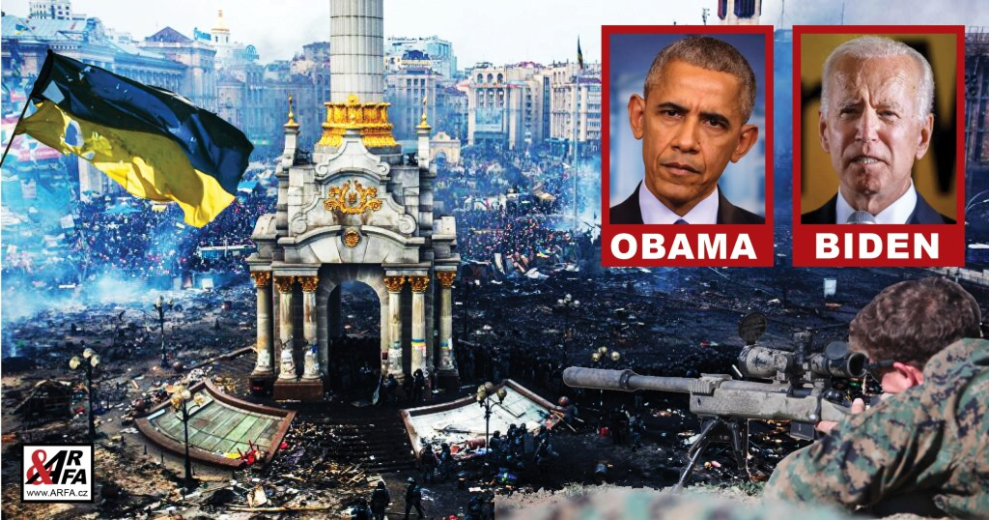

1.7K

**Americká televize One America News odvysílala šokující film *„Ukrajinský podvod. Impeachment. Bidenovy peníze. Masové vraždy“ (The Ukraine Hoax: Impeachment, Biden Cash, Mass Murder).***

Film přináší důkazy, že hybnou silou “revoluce” na Ukrajině byly Spojené státy, konkrétně síly napojené na tehdejšího prezidenta **Obamu a Demokratickou stranu USA**. Že nešlo ani tak o “touhu po svobodě ukrajinského lidu”, jako spíše o hrabivost amerických jednotlivců, firem a korporací.

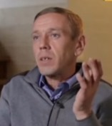*Gruzínský sniper Revazišvili*

**Vypovídá zde mimo jiné elitní gruzínský odstřelovač Alexander Revazišvili**, který střílel do davu na Majdanu. ***„Chci mluvit, protože mám strach. Většina mých kolegů, kteří se účastnili zločinů na Majdanu, začala mizet, nebo umírat za podivných okolností,“*** vysvětlil Revazišvili. Jeho příběh přinášíme.

Ze 45 Gruzínů, kteří přijeli během Majdanu do Kyjeva aby tam “udělali revoluci” jich dnes žije jen 14.

*Výpověď odstřelovače****Alexandra Revazišviliho****v dokumentárním film Ukrajina, Holá pravda zkrácená verze (****exkluzivní záběry****).*

*Dokumentární film Ukrajina, Holá pravda 1. díl, plná verze*

*Dokumentární film Ukrajina, Holá pravda 2. díl, plná verze*

**Film Ukrajinský podvod je třeba vnímat optikou právě probíhajících amerických voleb,**ale důkazy, které přináší, jsou pádné a představují velký kus mozaiky toho, co se v roce 2014 na Ukrajině vlastně stalo.

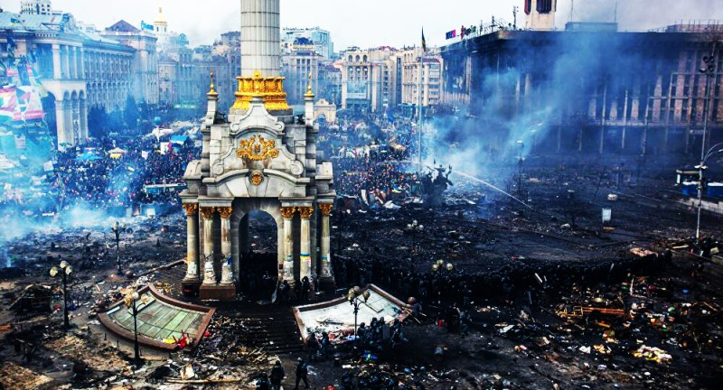*Majdan 2014*

**Dne 20. února 2014 na kyjevském Majdanu začali odstřelovači pálit do davu, zemřelo 53 lidí, z toho 49 protestujících a čtyři policisté.**Tato střelba v podstatě “udělala” na Ukrajině revoluci, která se v té době vlekla již několik měsíců a hrozilo, že se rozplyne. Byla završením procesu, kterému se říká “barevná revoluce”.

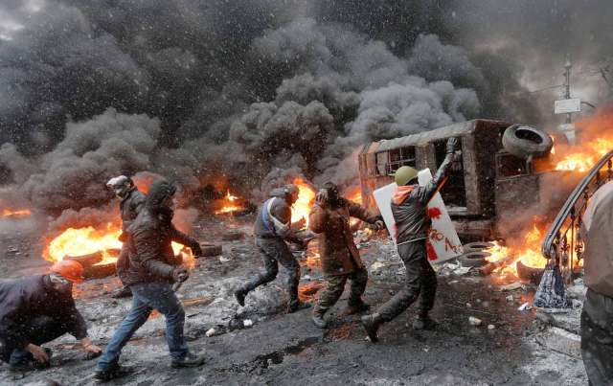*Majdan 2013*

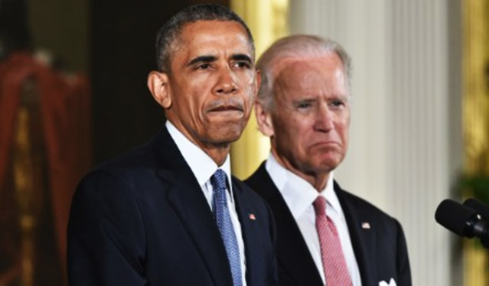*Prezident USA Obama (2009 – 2017) a jeho pravá ruka Biden*

Pokud by uměle vyvolaný revoluční kvas z konce roku 2013 vyšuměl do ztracena, demokraticky zvolený prezident **Janukovič** by zůstal u moci, nedošlo by k následné separatistické válce a rozkradení ukrajinské půdy a majetku nadnárodními (americkými) společnostmi.

Proběhlo ukrajinské vyšetřování střelby do davu. Výsledek: Odloženo.

**Odstřelovači pod dohledem USA**

**Gruzínský odstřelovač Alexandr Revazašvili byl členem skupiny, která již od podzimu 2013 cvičila v Gruzii zásah na Maidanu.**Všichni byli zkušení vojáci, členové jednotek tehdejšího gruzínského prezidenta Saakašviliho (později emigroval do USA). Měli zkušenosti s potlačováním demonstrací, únosy a vraždami nepohodlných podnikatelů, nebo s vedením brutálních výslechů.

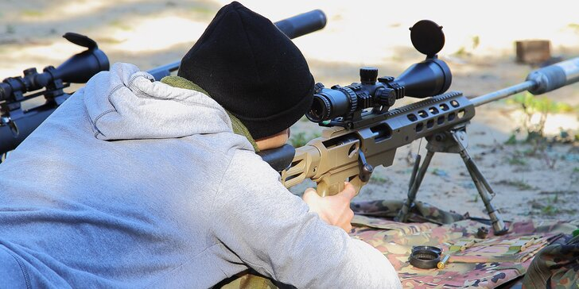*Výcvik Sniperů*

Každý člen skupiny dostal předem 10 tisíc dolarů. Dalších 50 tisíc dolarů jim bylo slíbeno po návratu.

**Při výcviku byl neustále přítomen americký důstojník jménem Brian Christopher Boyenger.** ***“S ním jsme byli v kontaktu denně,”*** říká sniper Revazašvili.

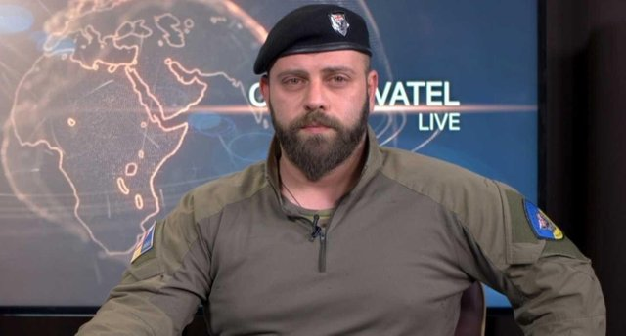*Americký velitel gruzínských odstřelovačů na Majdanu****Brian Christopher Boyenger***

V prosinci 2013 přišel rozkaz: “Jedete na Majdan”.

**Do Kyjeva ve čtyřech skupinách po přibližně deseti mužích (celkem 45 mužů). Na letištích v Tbilisi i Kyjevě prošli i se zbraněmi bez kontrol a s falešnými doklady.** To jim prý zařídili ukrajinští revoluční vůdci, napojení na tajnou službu CIA, ukrajinský “majdanista” a pozdější poslanec **Sergej Pašinský**. Ten byl hlavou celé operace a spolu s amerických důstojníkem **Brianem Boyengerem**vydával rozkazy.

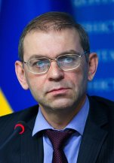*Ukrajinský velitel gruzínských odstřelovačů****Sergej Pašinský***

**V Kyjevě byla Revazašviliho skupina** umístěna na ulici Ušinského. Každý den – jako do práce – chodili na Majdan.***„Měli jsme za úkol sledovat pořádek, aby nedocházelo k opilství, udržovat disciplínu, identifikovat provládní provokatéry,”*** vypráví sniper.

**Nový rok 2014** slavili členové gruzínského komanda v hotelu Ukrajina, který již kontrolovali demonstranti.

**Střelba z oken na Majdan: Žádný rozdíl**

**Týden před střelbou do davu se vedoucí skupin sešli ve třetím patře hotelu Ukrajina v samostatném pokoji. Pašinský a Boyenger** jim řekli: ***„Je potřeba pomoci bratrskému národu a brzy budeme mít úkol.”***

Bylo jim řečeno, že bude třeba ***“vytvořit chaos s použitím střelby na všechny cíle, na demonstranty i policii – není žádný rozdíl”.***

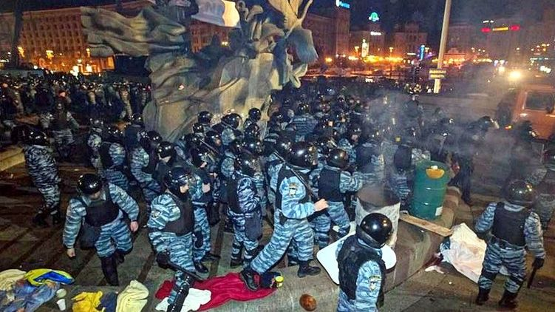*Majdan 2014*

**V noci na osudový den 20. února 2014 se Revazašviliho jednotka přemístila do budovy Konzervatoře nedaleko hotelu Ukrajina**, odkud bylo vidět celé náměstí Majdan. Po chvíli jim přinesli pytel se zbraněmi. ***“Říkali, že v noci Berku***t (ukrajinská elitní policie, pozn. red.) ***může zaútočit na Konzervatoř a rozehnat demonstranty. Tak abychom byli na místě a připraveni,”*** vypráví Alexander Revazišvili.

***“Asi ve čtyři nebo pět ráno jsme zaslechli výstřely od Oktjabrského paláce. Velitel Pašinský do vysílačky křičel, aby zastavili palbu, že ještě nenastal čas. Palba se okamžitě utichla.”***

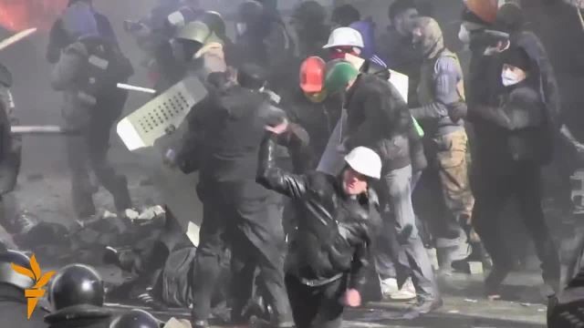*Po střelbě do davu vypukla panika*

***“Okolo osmé hodiny ráno nám nařídili, aby se každý připravil. Postavili jsme se k oknům a nabili zbraně. Rozkaz byl jasný: Dva nebo tři výstřely a okamžitě změnit pozici. Palba trvala asi 10-15 minut. Pak jsme dostali rozkaz odložit zbraně a opustit budovu,”***říká Revazišvili.

**Ve stejnou dobu zahájila druhá skupiny odstřelovačů palbu z oken hotelu Ukrajina**, ze třetího patra. Stříleli ve dvojicích. Po výstřelu přecházeli do další místnosti a znovu stříleli. Když to skončilo, bylo jim řečeno, aby odešli.

***“Odešel jsem z budovy Konzevatoře a procházel se Majdanem. Všude byli mrtví. Neměl jsem žádné rozkazy. Bál jsem se, že na mě přijdou, že jsem to byl já, kdo střílel, a roztrhají mě na kusy. Tak jsem si taxík a jel na letiště. Odletěl jsem domů do Gruzie,”*** pokračuje Revazišvili.

**Slíbené peníze – 50 tisíc dolarů v Gruzii nedostali.** Během šesti let po střelbě na Majdanu se k nim dostávali zprávy o úmrtích jejich kolegů. **Odstřelovač Revazišvili a jeho tři kolegové dostali strach** a rozhodli se odevzdat se do rukou běloruských úřadů.

**Putin: Vím o tom. Trump: Začne vyšetřování**

**Ruský prezident Putin** má přesné informace. “***Vím o tom, že na Majdanu byli gruzínští ostřelovači. Vím o tom, že prezident Janukovyč záměrně nevyužil armádu a nechtěl dát záminku k násilným akcím ze strany opozice,”*** řekl Putin v rozhovoru pro film amerického režiséra **Olivera Stonea** ***„V boji za Ukrajinu”*** („Revealing Ukraine“), který byl uveden na festivalu v italském Taormině.

**Americký prezident Trump chce zahájit vyšetřování událostí na Majdanu**. Snímek ***“Ukrajinský podvod”***, který na konci ledna odvysílala televize **America One** staví vedle sebe Majdan a aktuální pokus o Trumpův impeachment (sesazení).

Obě události nesou **shodný rukopis George Sorose, Joe Bidena a dalších lídrů a podporovatelů Demokratické strany USA**. Ti mohli ve vlastním kořistnickém zájmu vyprovokovat na Ukrajině vleklou krizi odstartovanou Majdanem…

[](https://www.arfa.cz/noviny/#.Xb9IgehKhV0)

**Continue Reading**

[PreviousRozsudek nad propagátorem pomníku vojákům SS Novotným (ODS): Dva měsíce vězení za nebezpečné vyhrožování. Při odchodu ze soudní síně: “Měl by viset!” Rezignaci na fukci starosty zatím odmítá](https://www.arfa.cz/rozsudek-nad-propagatorem-pomniku-vojakum-ss-novotnym-ods-dva-mesice-vezeni-za-nebezpecne-vyhrozovani-pri-odchodu-ze-soudni-sine-mel-by-viset-rezignaci-na-fukci-starosty-zatim-odmita/)

[NextČína varuje: Smrtelný koronavirus se přenáší na bankovkách! Země zahájila spalování hotovosti z Wuhanu a dalších míst. Miliardy v plamenech.](https://www.arfa.cz/cina-varuje-smrtelny-koronavirus-se-prenasi-na-bankovkach-zeme-zahajila-spalovani-hotovosti-z-wuhanu-a-dalsich-mist-miliardy-v-plamenech/)

**Další příběhy**